# ROS学习总结（4）- ROS node

## 节点创建

之前的文章属于铺垫部分，下面开始真正写ROS节点，文章参考ROS官网[1]和书[2]。之前我们提到节点Nodes通常有消息发布节点publish node和消息订阅节点subscribe node，发布节点会将消息发布到一个指定的主题topic上，订阅节点订阅该主题获取消息。同时发布与订阅的消息message类型需要事先定义。

首先我们进入到工作区里package的source文件夹中。

$ cd ~/learn_ros_ws/src/mastering_ros_demo_pkg/src/

建立两个节点文件，**demo_topic_publisher.cpp** 和 **demo_topic_subscriber.cpp**。

发布节点文件定义如下：

#include "ros/ros.h"

#include "std_msgs/Int32.h"

#include <iostream>

int main(int argc, char **argv)

{

//初始化一个叫“demo_topic_publisher”的ROS节点

ros::init(argc, argv,"demo_topic_publisher");

//创建一个Nodehandle对象，用来与ROS进行通信

ros::NodeHandle node_obj;

//创建一个topic发布节点，节点是number_publisher，发布的topic的名称是"/numbers",发布的数据类型是Int32。第二项是buffer size参数。

ros::Publisher number_publisher = node_obj.advertise<std_msgs::Int32>("/numbers",10);

//定义发送数据频率，如果频率高的话注意同时调高上一个buffer size

ros::Rate loop_rate(10);

//初始化一个int变量

int number_count = 0;

//当按Ctrl+C时，ros::ok()会返回0，退出该while循环，。

while (ros::ok())

{

//创建Int32类型的ROS message

std_msgs::Int32 msg;

//将整数变量值赋给Message的data。data是msg对象的一个field。

msg.data = number_count;

//Print出msg.data的值，同时也会存储在ROS的log系统里。

ROS_INFO("%d",msg.data);

//节点发布message数据到topic，注意这里是msg。

number_publisher.publish(msg);

//读取和更新ROS topics，如果没有spinonce()或spin()，节点不会发布消息。

ros::spinOnce();

//为了达到之前定义的发送频率，需要一个delay时间。

loop_rate.sleep();

//整数变量自加1

++number_count;

}

return 0;

}

订阅节点文件如下：

#include "ros/ros.h"

#include "std_msgs/Int32.h"

#include <iostream>

//创建一个callback函数，当有新数据在topic更新时执行该函数，抽取新数据并print到console。

void number_callback(const std_msgs::Int32::ConstPtr& msg) {

ROS_INFO("Received [%d]",msg->data);

}

int main(int argc, char **argv) {

ros::init(argc, argv,"demo_topic_subscriber");

ros::NodeHandle node_obj;

//创建一个ROS订阅节点number_subscriber，订阅主题是"/numbers",第三项是callback函数。

ros::Subscriber number_subscriber = node_obj.subscribe("/numbers",10,number_callback);

//写入spin()，相当于一个无限循环，订阅节点会等待topic更新数据，只有当按Ctrl+C才会退出。

ros::spin();

return 0;

}

## Build节点

我们需要编辑package文件夹里的CMakelist.txt文件才能编译和构建源代码。进入package文件夹找到CMakeLists.txt文件。加入如下信息：

include_directories(

include

${catkin_INCLUDE_DIRS}

${Boost_INCLUDE_DIRS}

)

#This will create executables of the nodes

add_executable(demo_topic_publisher src/demo_topic_publisher.cpp)

add_executable(demo_topic_subscriber src/demo_topic_subscriber.cpp)

#This will generate message header file before building the target

add_dependencies(demo_topic_publisher mastering_ros_demo_pkg_generate_messages_cpp)

add_dependencies(demo_topic_subscriber mastering_ros_demo_pkg_generate_messages_cpp)

#This will link executables to the appropriate libraries

target_link_libraries(demo_topic_publisher ${catkin_LIBRARIES})

target_link_libraries(demo_topic_subscriber ${catkin_LIBRARIES})

我们注意到每个节点分别对应了executable，depedencies和target_link，注意节点名字与文件，库的对应。

完成后，回到工作区路径并build示例package。

$ cd ~/learn_ros_ws/

$ catkin_make

当构建结束后，启动ROS master，并在新的终端中允许两个节点程序。

$ roscore

$ rosrun mastering_ros_demo_pkg demo_topic_publisher

$ rosrun mastering_ros_demo_pkg demo_topic_subscriber

注意如果在~/.bashrc中没有加入工作区的setup文件路径的话，需要在新开启的终端中再source一遍，否则会出现找不到package的情况。

$ source ~/learn_ros_ws/devel/setup.bash

之后运行发布节点和订阅节点的终端会显示如下

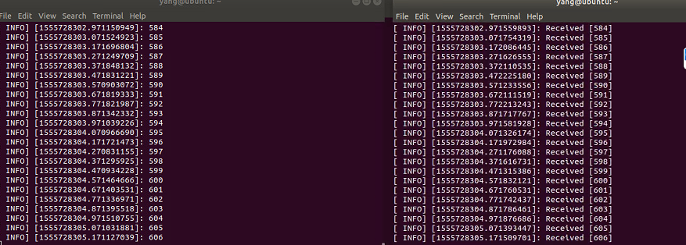

图表 1 - 终端输出

我们可以使用命令rqt_graph来观察当前运行节点。

$ rqt_graph

在新终端输入rqt_graph后，得到结果如图2，

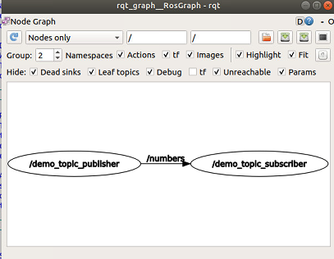

图表 2 - 运行节点图

其他指令如rosnode和rostopic可以用来debug和监视节点运行状态 [2]。

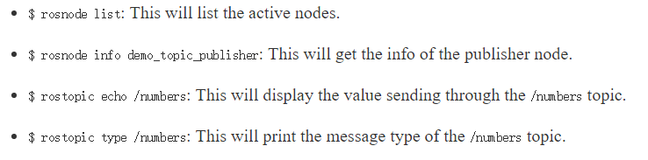

## 参考资料：

[1] *Documentation - ROS Wiki* (no date a). Available at: http://wiki.ros.org/ (Accessed: 12 March 2019).

[2] Joseph, L. and Cacace, J. (no date b) *Mastering ROS for robotics programming : design, build, and simulate complex robots using Robot Operating System*. Available at: https://learning.oreilly.com/library/view/mastering-ros-for/9781788478953/0efba8c8-ab2a-46f4-bc6c-672d2faf76fc.xhtml (Accessed: 17 April 2019).